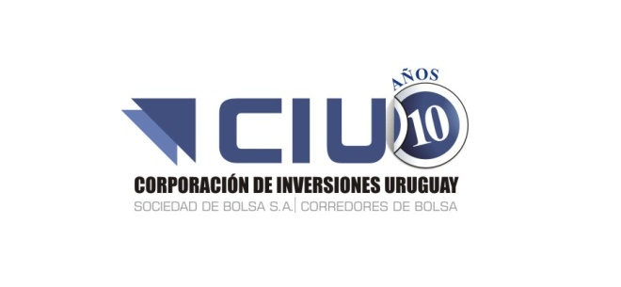

NATIONAL BANK OF GREECE-ADR
NBG
US6336437057

Fecha de Emisión: 21 de abril de 2009

Fecha de Vencimiento: Acción Ordinaria- Perpetuo

Moneda de emisión y pago: Dólares Estadounidenses

Descripción:
- National Bank of Greece S.A. ofrece servicios de banca minorista y corporativa. Capta depósitos y ofrece préstamos, financiamiento de arriendos, hipotecas, y servicios de inversión y seguros a clientes industriales, comerciales y de consumo. Opera tanto en forma nacional como internacional.

Detalles de contacto:

- Dirección: 86 Aiolou Street, 102 32 Athens, Greece.
- Teléfono: 30-210-334-1000
- Sitio Web: www.nbg.gr

